附件5
地图及交通方式介绍
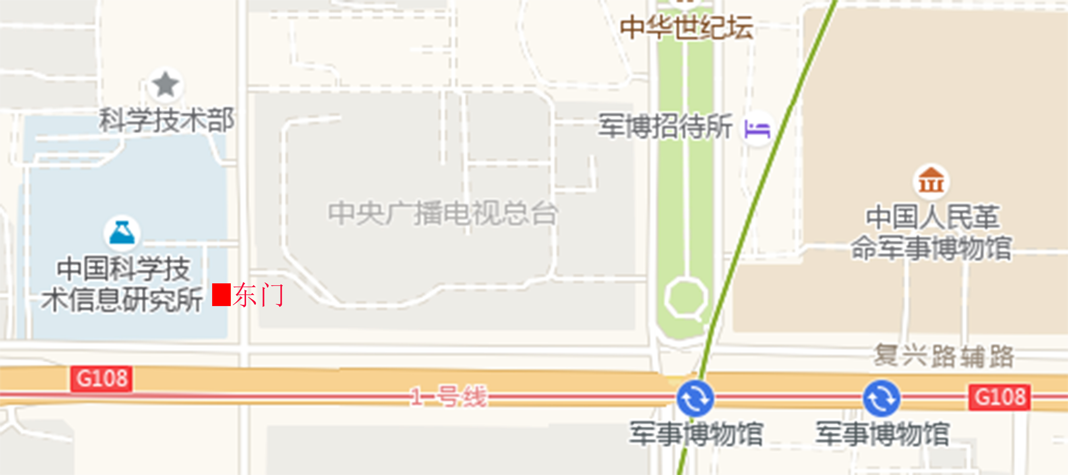
交通路线：
中国科学技术信息研究所东门位于柳林馆路，中央广播电视总台西门正对面。可乘地铁1号线、9号线至军事博物馆站，从E1口出站，沿复兴路向西200米后北转入柳林馆路，步行50米即到。

